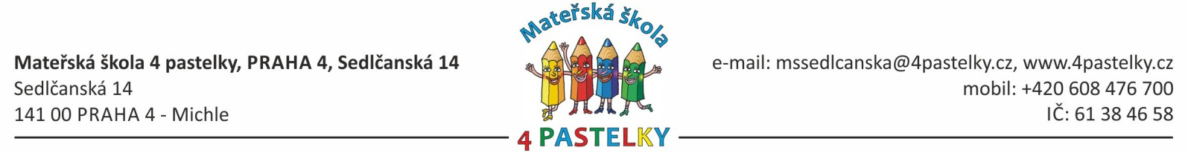
Č.j.92/2024

Vnitřní předpis – úhrada za vzdělávání v mateřské škole

- Podle ustanovení § 34 zákona č. 561/2004 Sb. o předškolním, základním, středním, vyšším odborným a jiném vzdělávání (školský zákon) v platném znění ve spojení s vyhláškou č. 14/2005 Sb. stanovuje zřizovatel Městská část Praha 4 svým usnesením rady městské části na 5. jednání dne 13. 3. 2024 č. 5R-146/2024 základní částku úplaty za předškolní vzdělávání v mateřské škole zřizované obcí od 1. 9.2024 do 31. 8. 2025 pro děti s celodenním pobytem ve výši 1300 Kč za kalendářní měsíc.
- S účinností od 1. 9. 2024 dochází k rozšíření možného osvobození pro rodiny pobírající přídavek na dítě. O osvobození bude možné žádat od začátku školního roku 2024/25, tzn. od 1. 9. 2024, pokud zákonný zástupce prokáže řediteli školy, že pobírá přídavky na dítě. Tuto skutečnost prokáže zákonný zástupce „Oznámením o přiznání dávky státní sociální podpory – přídavek na dítě.“ každé čtvrtletí.
- Pro kalendářní měsíc, v němž bude omezen nebo přerušen provoz mateřské školy podle § 3 po dobu delší než 5 vyučovacích dnů, stanoví ředitel mateřské školy výši úplaty, která nepřesáhne poměrnou část výše úplaty stanovené podle odstavců 1 až 3 odpovídající rozsahu omezení nebo přerušení provozu mateřské školy. Takto stanovenou výši úplaty vám zveřejníme na přístupném místě ve škole a na webových stránkách školy, a to nejpozději 2 měsíce před přerušením nebo omezením provozu mateřské školy podle § 3 odst. 1, v ostatních případech neprodleně po rozhodnutí ředitele mateřské školy o přerušení nebo omezení provozu. Obdobně podle věty první budeme postupovat v případě přerušení nebo omezení provozu mateřské školy podle jiného právního předpisu; pokud budeme znát délku přerušení nebo omezení provozu mateřské školy v příslušném měsíci, neprodleně o výši úplaty budeme informovat zákonné zástupce na přístupném místě ve škole a prostřednictvím školního webu.(www.4pastelky.cz)
- Snížení úplaty na polovinu základní částky není možné při nepřítomnosti, ani když zákonný zástupce předloží lékařskou zprávu.
- Úplata za příslušný kalendářní měsíc je splatná k 20. předchozího měsíce, vyjma měsíce září. Platba je bezhotovostní na účet školy 2000850389/0800 s variabilním symbolem dítěte.
- Pokud zákonný zástupce dítěte opakovaně neuhradí úplatu za vzdělávání ve stanoveném termínu nebo si nedohodne jiný termín s ředitelkou nebo hospodářkou školy, může ředitelka po předchozím písemném oznámení zákonnému zástupci rozhodnout o ukončení předškolního vzdělávání a peníze pak bude vymáhat právní cestou.
- Od 1.9.2017 je vzdělávání v posledním povinném ročníku předškolního vzdělávání bezplatné i pro děti s OŠD.

V Praze 5.4.2024 Mgr. Z.Nováková, MBA

